***Федеральное государственное бюджетное образовательное учреждение высшего профессионального образования***

|  |  |
| --- | --- |
|  | ***«Московский государственный технический университет  имени Н.Э. Баумана»***  ***(МГТУ им. Н.Э. Баумана)*** |

ФАКУЛЬТЕТ *Информатика и системы управления*

КАФЕДРА *Компьютерные системы и сети*

**Отчет**

**по лабораторной работе № 8**

**Дисциплина: Языки интернет-программирования**

**Название лабораторной работы:** Создание каркаса RoR-приложения. Настройка базовых параметров. Размещение файлов. Создание форм. Функциональные тесты.

Вариант 10

Студент гр.  **ИУ6-33Б __________________ Захаров К.А**

(Подпись, дата) (И.О. Фамилия)

Преподаватель  **__________________ Самарев Р.С.**

(Подпись, дата) (И.О. Фамилия)

Москва, 2019

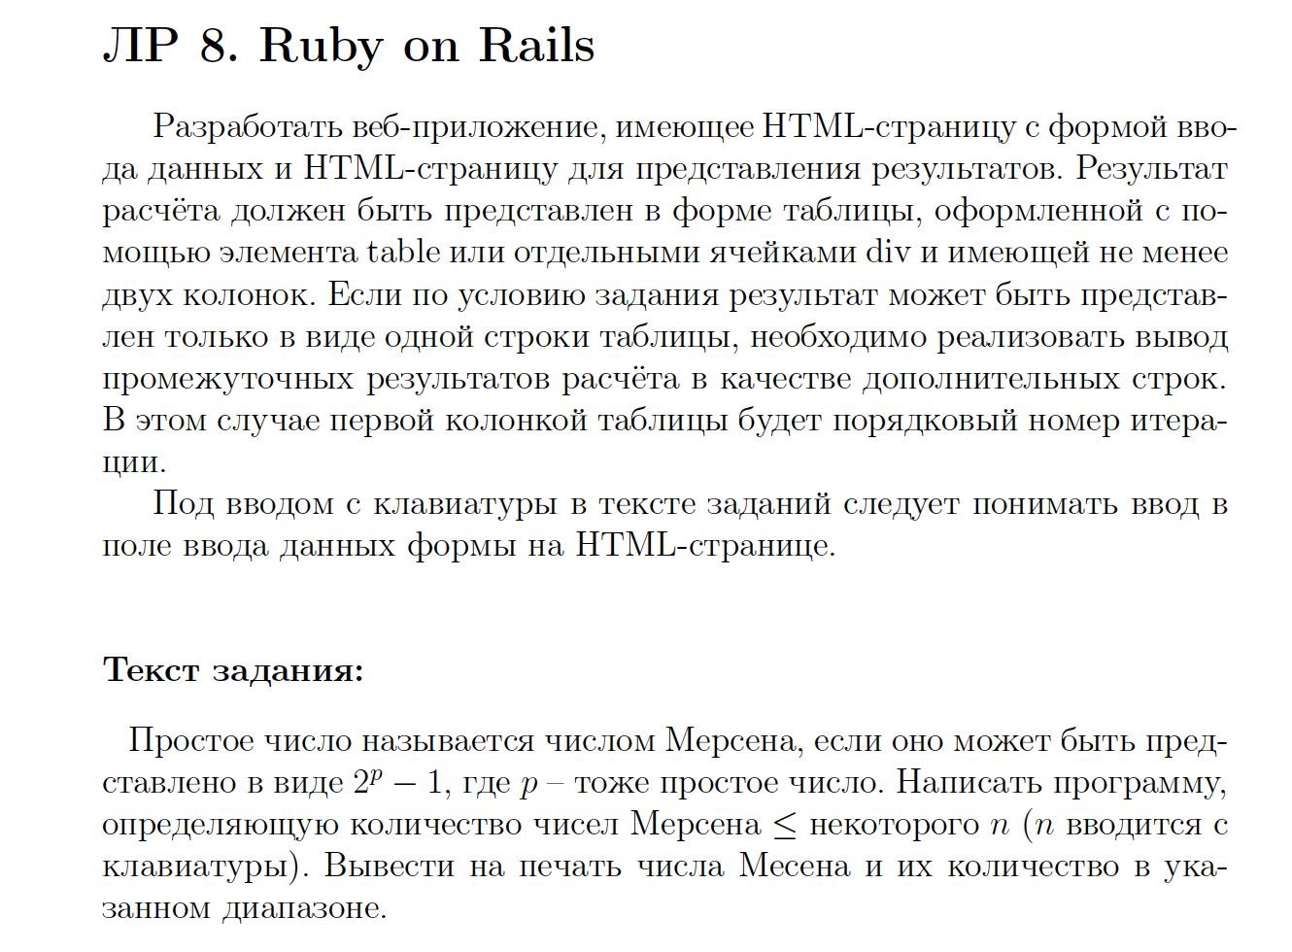

Измененные файлы:

app/views/lb8/input.html.erb  
app/views/lb8/view.html.erb  
app/controllers/lb8_controller.rb  
test/controllers/lb8_controller_test.rb  
config/routes.rb

**input.html.erb**

**<h1>Лаб №8#input</h1>**

**<p>Find me in app/views/lb8/input.html.erb</p>**

**<% if flash[:error].present? -%>**

**<p>Error: <%= flash[:error] %></p>**

**<% end -%>**

**<%= form_tag("/lb8/view", :method => "get") do %>**

**<%= label_tag("Input border value") %>**

**<%= number_field_tag(:input) %>**

**<%= submit_tag("result") %>**

**<% end %>**

**view.html.erb**

**<style>**

**table, th, td {**

**border: 1px solid black;**

**border-collapse: collapse;**

**padding: 10px;**

**text-align: left;**

**}**

**.h {**

**background-color : blue;**

**font-weight : bold;**

**}**

**</style>**

**<h1>Lb8#view</h1>**

**<table border="2">**

**<% if @result == "Unknown" then %>**

**<p><%= @result %></p>**

**<% else %>**

**<table>**

**<tr class="h">**

**<td>#</td>**

**<td>p</td>**

**<td>M</td>**

**</tr>**

**<% @result.map do |el| %>**

**<tr>**

**<td class="h"><%= el[:id] %></td>**

**<td><%= el[:p] %></td>**

**<td><%= el[:M] %></td>**

**</tr>**

**<% end %>**

**</table>**

**<% end %>**

**<%= link_to ('Return'), lb8_input_path %>**

**lb8_controller.rb**

**require 'prime'**

**class Lb8Controller < ApplicationController**

**def input; end**

**def view**

**if params[:input].blank?**

**flash[:error] = 'Unknown'**

**redirect_to lb8_input_path**

**return**

**end**

**n = params[:input].to_i**

**p = (Math.log(n) / Math.log(2)).to_i**

**p += 1 if Prime.prime?(n)**

**i = 1**

**arr_hash = []**

**arr = (1..p).to_a.keep_if { |num| Prime.prime?(2**num - 1) }.map do |el|**

**arr_hash.push(id: i, p: el, M: (2**el - 1))**

**i += 1**

**end**

**@result = arr_hash**

**end**

**end**

**lb8_controller_test.rb**

**require 'test_helper'**

**class Lb8ControllerTest < ActionDispatch::IntegrationTest**

**test 'should get input' do**

**get lb8_input_url**

**assert_response :success**

**end**

**test 'should get view' do**

**get lb8_view_url, params: { input: '7' }**

**assert_response :success**

**end**

**test 'should get 3,7 for view with 7' do**

**get lb8_view_url, params: { input: '7' }**

**assert_equal assigns[:result],**

**[{ id: 1, p: 2, M: 3 }, { id: 2, p: 3, M: 7 }]**

**end**

**test 'should get 3 for view with 6' do**

**get lb8_view_url, params: { input: '6' }**

**assert_equal assigns[:result],**

**[{ id: 1, p: 2, M: 3 }]**

**end**

**test 'should get 3,7,31,127 for view with 127' do**

**get lb8_view_url, params: { input: '127' }**

**assert_equal assigns[:result],**

**[{ id: 1, p: 2, M: 3 }, { id: 2, p: 3, M: 7 }, { id: 3, p: 5, M: 31 }, { id: 4, p: 7, M: 127 }]**

**end**

**test "should get 'Unknown' for incorrect params" do**

**get lb8_view_url, params: { input: ""}**

**assert_equal assigns[:result], 'Unknown'**

**end**

**end**

**routes.rb**

**Rails.application.routes.draw do**

**root 'lb8#input'**

**get 'lb8/input'**

**get 'lb8/view'**

**# For details on the DSL available within this file, see http://guides.rubyonrails.org/routing.html**

**end**

**Работа программы:**

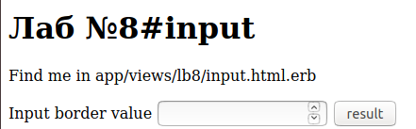

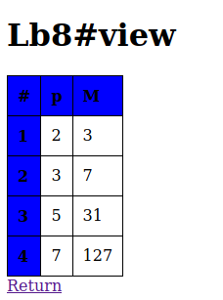

**Автоматические тесты:**

**/home/keller/Desktop/lb8/db/schema.rb doesn't exist yet. Run `rails db:migrate` to create it, then try again. If you do not intend to use a database, you should instead alter /home/keller/Desktop/lb8/config/application.rb to limit the frameworks that will be loaded.**

**Started**

**Finished in 0.29776s**

**6 tests, 6 assertions, 0 failures, 0 errors, 0 skips**

**Проверка rubocop**

**keller@keller-VirtualBox:~/Desktop/lb8$ rubocop -a**

**Inspecting 41 files**

**41 files inspected, 0 offenses detected**

**Вывод:** Были изучены методы работы с Ruby on Rails приложения. Все измененные файлы проходят анализатор Rubocop, приложение запускается и работает корректно.